Исследовательский проект
" Нельзя не стать поэтом среди такой красоты" ( о поэте Николае Можаеве)
Наш исследовательский проект является актуальным по нескольким причинам: тема позволяет определить значение творчества поэтов - земляков, для хранения и развития традиций поэтической культуры не только для Радищевского района, но и для России, а так же поэзия малой Родины позволяет постичь масштаб литературного населения для дальнейшего исследования.
Проблема нашего исследования заключается в том, что имена неизвестных, малоизвестных, и даже забытых поэтов - земляков недостаточно изучены родным краем и населяющими его людьми. Это вызвало необходимость популяризовать имена наших поэтов - земляков, привлечь интерес к их творчеству.
Своим исследованием мы хотели бы, чтобы о радищевском поэте Николае Ивановиче Можаеве узнало бы большое количество людей в Ульяновской области, глубже познать творчество местных поэтов, вызвать интерес через их лирику к истории и культуре родной земли, задуматься о смысле жизни.
Методы исследования: интервьюирование; анализ и синтез информации; литературоведческий анализ стихотворений.
Строки из биографии
Николай Иванович Можаев родился 14 октября 1947 г. в р.п. Радищево. После службы в армии, окончил Рязановский совхоз-техникум. Продолжительное время работал учителем в Радищевской средней школе. Поэтическим творчеством занимается со школьных лет. Самобытный поэт - песенник в настоящее время проживает в р.п. Радищево.
Здравствуй, милое наше Радищево!
Я любуюсь твоей красотой:
Золотыми полями пшеничными
И березкой, умытой росой.
Ты цвети - расцветай,
наш лазоревый край,
Хлебосольный наш
сельский район.
Три в районе реки.
Слова Вам, земляки!
За работу земной Вам поклон.
Этими незамысловатыми, но проникновенными строками радищевского поэта и композитора Николая Ивановича Можаева по воскресеньям начинаются передачи местного телевидения.
Родной земле Николай Иванович посвящает удивительно нежные, волнующие своей искренностью произведения ( на некоторые из них накладывает музыку ), воспевая величие Радищевского края.
Николай Иванович родился в самом Радищево среди красоты рощ, полей и лугов, речки Терешки. Свой дом покидал только во время армейской службы: был в Венгрии, Чехословакии.
В семье было семеро детей. Родители трудились в местном хозяйстве. Наравне с ними, уже в старших классах стал работать трактористом в колхозе и Николай.
- Я иногда, даже больше, чем отец, зарабатывал, - вспоминает радищевский поэт. - Всегда имел собственные деньги и даже велосипед себе купил.
Тяга к написанию стихов была с детства.
После школы, Николай Можаев окончил Рязановский совхоз - техникум на техника - механика. Молодой специалист сразу же получил направление в родную школу - сначала преподавал автодело, а затем стал учителем начальной военной подготовки. Более 20 лет проработал он с детьми. Благодаря его усилиям был создан школьный Зал Боевой Славы, занявший в те времена второе место среди школьных музеев в Ульяновской области. За свой вклад в развитие района, награжден министерскими и правительственными грамотами и благодарственными письмами, медалью " За патриотизм ", имеет звание "Народный поэт и композитор".
- Живу на краю села, рядом с природой. Лисы и зайцы иногда совсем рядом пробегают, речка недалеко, за грибами в лес ходим. Живя в таком прекрасном месте, не писать невозможно, - признается Николай Можаев, и лицо его озаряется доброй улыбкой. - Стихи сами рождаются. Только нужно сразу записывать их, пока не забыл. А иногда и музыкой в голове звучат. Тогда появляется песня.
Влюбленность поэта в жизнь и окружающий его мир - талант не менее важный, чем поэтический дар. Из этого получаются душевные строчки.
Я пишу от души
Сижу, пишу, склонив чело седое,
Про настоящее и про былое.
Я от сердца пишу,
Не для славы и фраз,
Про просторы родные,
Что радуют глаз.
Я пишу от души
Про селян и друзей,
Про луга, камыши,
Про раздолье полей.
Про цветочный наш край,
Про метели, снега,
Про лазоревый край,
Про реку, берега.
Про весенний разлив
И густой травотой,
И про белый налив,
И про колос густой.
Ты цвети, расцветай,
Наш лазоревый край,
Красотою своей
Нам сердца согревай,
Чтоб из сердца ушли
Чванство, зависть и зло,
Чтобы дети росли,
Познавая добро.
Милая сторонка
Родной уголок- дорогая земля,
Не мог изменить ей, не грешен, друзья.
Мне дороги с детства луга и поля,
Синь неба, рассветы и свежесть дождя.
Под ивами Терешки воды бегут.
В Радищево дружные люди живут.
Здесь труд землепашца почетен всегда,
И хлебная нива дарами щедра.
Луга заливаются вешней водой,
И к Троице зреет густой травостой.
А сколько пшеницы увозит обоз!
Надоями славится местный колхоз.
Нельзя позабыть хуторок у реки,
Старинные мельницы, запах ухи
И яблони цвет у калитки резной
Ну как не гордиться родной стороной!
Н. И. Можаев - самостоятельный поэт и композитор
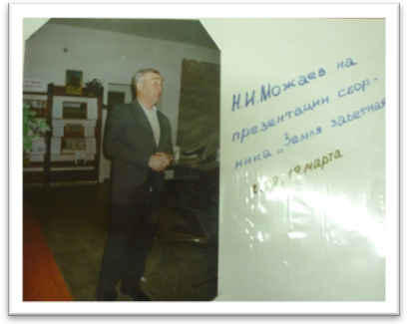
Н. И. Можаев на презентации сборника " Земля Заветная "
19 марта, 2008 г.
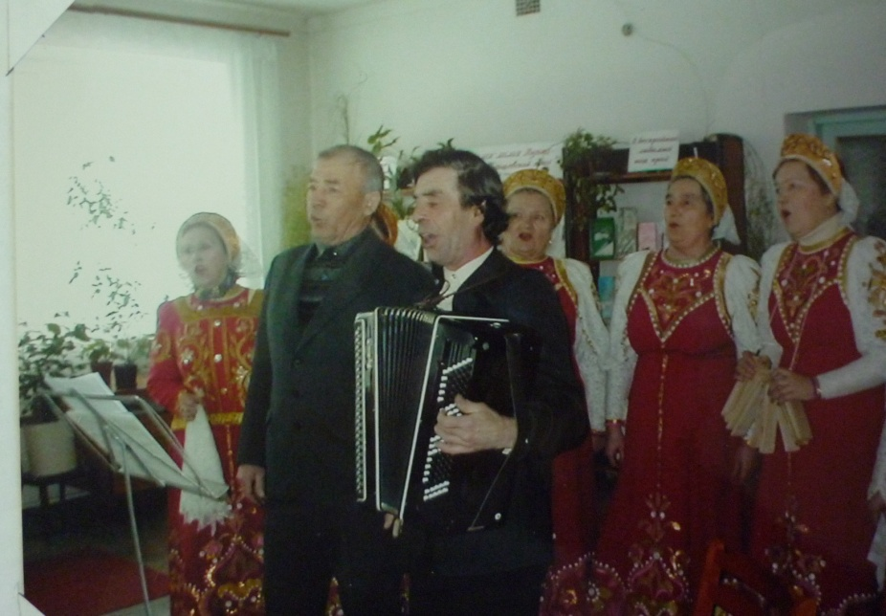
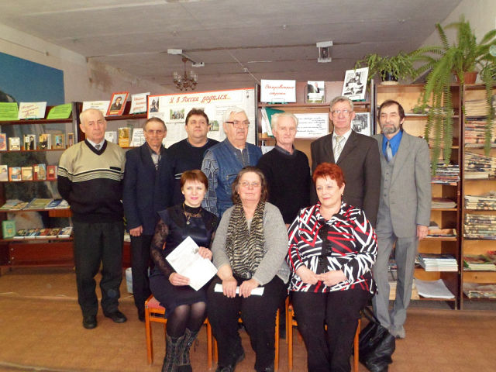
День поэзии 21.03.13.
Анализируя стихотворения нашего поэта-земляка, мы пришли к выводу, что невозможно до конца изучить мотивы творчества любого поэта, и наш поэт-земляк - не исключение. Они являются истинными поклонниками поэзии. У них разные профессии, взгляды на жизнь, возраст, но всех их роднит творческое начало и непреодолимая любовь к поэтическому слову, « …страсть к поэзии, посредством которой они пытаются разобраться в особенностях окружающего мира, поведать ему о собственном понимании жизни, о дорогих людях, любви к родному краю, о душевных переживаниях…»
Заключение
Мы пришли к выводу, что специальных исследований по данной тематике не проводилось, а значит и литературы для исследования биографических данных поэтов-земляков, их творчества недостаточно.
Решая задачи нашего исследования, нами была изучена биографии я поэта Н.И. Можаева, его творчество - образ малой родины в стихах.
Исследуя и систематизируя наследие поэта-земляка, мы пришли к выводу:
- тематика и жанровое своеобразие стихотворений носят позитивный характер, положительно влияют на сознание и чувства читателей;
- сборник стихов поэтов-земляков обладают нравственным потенциалом, отражает общечеловеческие ценности: долг перед обществом, любовь к людям, природе, малой родине, Волге, честность и справедливость;
- стихотворения поэтов-земляков отражают преемственность, традиционность и новизну современной поэзии;
- важность знакомства школьников с поэтической культурой родного края, лучшими ее образцами формирует интерес к жизни родного края, содействует процессу эстетического и патриотического воспитания.

